Book oF Cain

**Истоки** [*www.rf-allstars.ucoz.ru*](http://www.rf-allstars.ucoz.ru)

Ану и Дракон

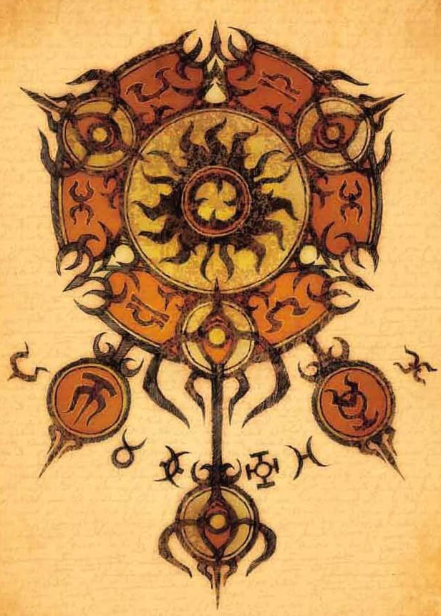

Как и все на свете, лучше всего начать с самого начала. С сотворения. Все сущее после этого есть следствие его и природа его отражается на протяжении тысячелетий.

Очень много мистических и потомственных рассказчиков распространяют другие версии этой истории. Я пользуюсь древними писаниями из Черной Книги Лама Эсена. Я выбрал этот источник, поскольку Лам Эсен был обучен мудрости, известен своими познаниями Скатсима, мистицизма и фольклора. В свое время он собрал обширные хранилища знаний из разных мест и обладал уникальным гением в извлечении сути вещей из широкого круга различных источников.

Он описал сотворение вселенной следующим образом:

Перед началом была пустота. Ничего. Ни плоти. Ни камня. Ни воздуха. Ни биения. Ни света. Ни тьмы.

Ничего, кроме единой совершенной жемчужины.

Внутри жемчужины дремал могущественный непостижимый дух – Единосущный – Ану. Сотворенный из блестящих алмазов. Ану был сущностью всего сущего: добра и зла, света и мрака, физического и мистического, веселья и печали – все отражалось в кристаллических гранях его. И в своем вечном грезящем состоянии, Ану рассматривал себя - все свои мириады граней. Стремясь к состоянию полной чистоты и совершенства, Ану отверг от себя все злое. Все несоответствие ушло. Но что было отверженной стороной его бытия? Темные края, острые, жгучие стороны ненависти и гордости? Они не могли оставаться в отлученном состоянии, ибо все сущее обращается всему сущему. Все части обращаются к целому.

Эти противоречивые части образовали Зверя – Дракона. Имя его было Тафамет и веял он бесконечной смертью и мраком своими семью пожирающими главами. Дракон состоял и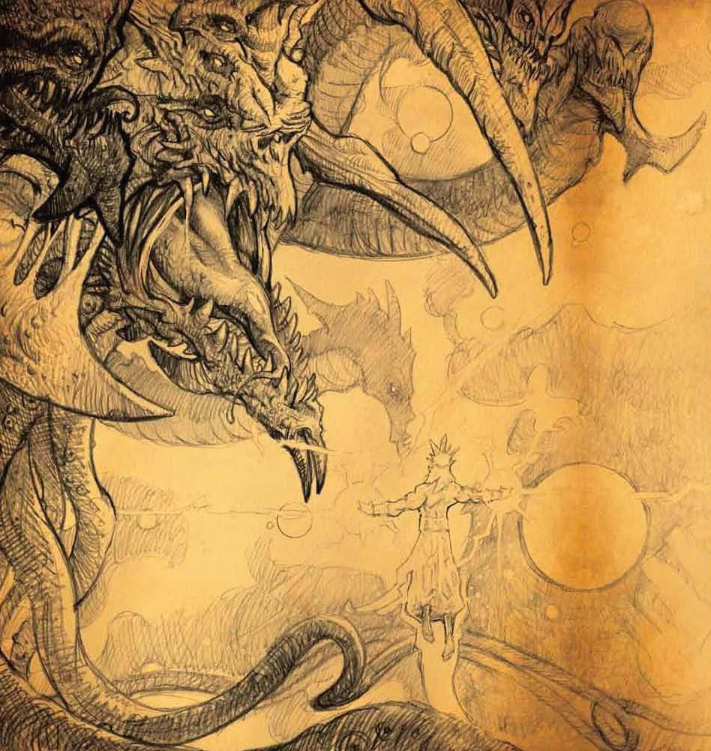сключительно из отвергнутых аспектов Ану. Конечная сумма целого стало единым Злом – Первородным Злом, из которого со временем вся мерзость распространилась по всему бытию.

Однако отделившиеся сущности, Ану и Дракон, были связаны друг с другом в тенистом лоне Жемчужины. Там они воевали друг против друга бесчисленные века в бесконечном столкновении света и тени.

Алмазный воин и семиглавый дракон оказались равны друг другу, ни разу не одержавшие верх в их жестокой и бесконечной борьбе – до тех пор, пока наконец не истратили силы после бесчисленных тысячелетий битвы, и два борца нанесли окончательные удары. Силы, высвобожденные их невероятной яростью, воспламенились во взрыве света и материи так ужасно и широко, что это породило саму вселенную вокруг нас.

Все звезды над нами и окружающую их тьму.

Все, что мы касаемся. Все, что мы чувствуем. Все, что мы знаем.

Все, что не знаем.

Все это продолжается днем и ночью в отливах и приливах океана и в разрушении огня и создании семени.

Все, что мы знаем и то, что абсолютно не знаем, было создано с гибелью Ану и Дракона Тафамета.

В эпицентре реальности лежит Пандемониум, отпечаток неистового рождения вселенной. На его хаотическом центре лежит Сердце Сотворения, массивное сокровище, отличное от любого другого: Глаз Ану – Камень Мира. Это краеугольный камень всех мест и времен, цепи реальностей и широких бессчетных возможностей.

Ану и Тафамета больше не существует, однако их отдельные сущности растворились в зарождавщейся вселенной и со временем превратились в лона того, что мы знаем теперь как Высшие Небеса и Пылающая Преисподняя.

Сверкающий хребет Ану вышла в изначальный мрак, где он замедлился и охладился. На протяжении бесчисленных веков он сформировался в Кристальную Арку, вокруг которого образовались Высшие Небеса.

Хоть Ану и не стало, некоторые отклики остались в его останках на святой Арке. Духи высочились из него – сияющие ангелы света и звука, ставшие воплощением тех добродетельных аспектов, коим был Единосущный.

Однако несмотря на изящество и красоту этого сияющего царства, ей не хватало совершенства духа Ану. Ану перешел в благожелательное место за пределы этой разломанной вселенной, о благодати коего ничего не известно и еще представляет, пожалуй, наисложнейшую тайну вселенной.

Жаждал, но невообразимо.

Подобно тому, как Небеса охлаждались в верхнем пространстве, Тафамет темнел, тлеющие шелухи скручивались в нижний мрак реальности. Из его прогнившей плоти выросли царства Пылающей Преисподней. Семь оторванных голов дракона возвысились как семь Зол – три самых сильных из них будут известны как Первородное Зло. Они, наряду с четырьмя их братьями, будут управлять хищными демоническими ордами, размножающиеся подобно личинкам из иссохших трещин Пылающей Преисподней.

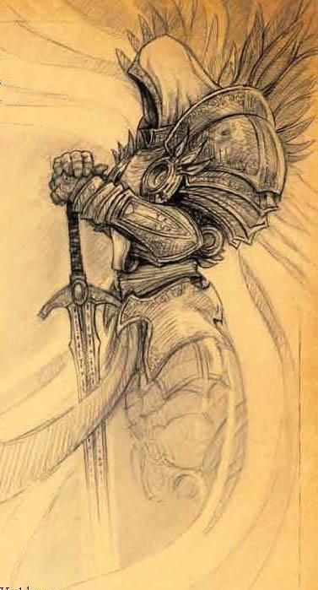

Таково было начало всего, что мы знаем…

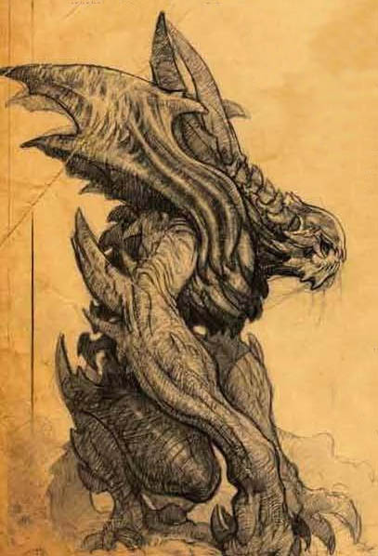Со временем Повелители Преисподней и ангелы Небес встретились и столкнулись. Битва бушевала непрерывно и таким образом стала известна как Извечный Конфликт. В Книге Длинных Теней написано, что Извечный Конфликт вечно будет продолжаться по бесчисленным местам бытия, пока не раскроются поздние тайны, неизвестные даже ангелам и демонам.

На протяжении тысячи лет, многие ученые толковали это по-разному. Некоторые, особенно в примитивных племенах, кои смотрят на небо ради постижения вселенной, рассматривали все это как буквальную истину. Они верят, что хребет Ану это материальный предмет во Вселенной. Что демоны рождены из истлевшей плоти Тафамета.

Другие ученые и мистики понимают это менее буквально и воспринимают рассказы о битве Ану и Тафамета как хорошо продуманную метафору добра и зла и постоянно воюющих изменений, наблюдаемых между силами природы.

**Извечное Противостояние** [*www.rf-allstars.ucoz.ru*](http://www.rf-allstars.ucoz.ru)

Следующие сведения я взял из сохранившегося фрагмента одного из свитков Церкви Закарума. В нем, неизвестный писец повествует о событиях, которые произошли тысячу лет назад задолго до образования Церкви. Следовательно, описание имеет сомнительную обоснованность. Я лично считаю, что эти сказания пришли из раннего и неизвестного источника. У меня есть свои догадки, кои сейчас я оставлю при себе, хоть я и мог бы разглагольствовать о них в следующих писаниях. Свитки описывают войну, которую вели представители света и порядка против тварей хаоса и тени. То есть имеются в виду силы Высших Небес и Пылающей Преисподней (смотрите следующие разделы).

Эта война главным образом велась в пределах царства Пандемония. Согласно одному из первобытных некромантов, ангелы и демоны сражались ради управления одним важным предметом, Сердцем Сотворения – Камнем Мира.

Камень Мира, как следует из названия, - это не просто камень. Это колоссальный предмет величиной с гору, который, как многие верили (и об этом говорят множество петроглифов и древних скульптур), является подлинным Глазом Ану Единосущного. Согласно легенде, к которой я присоединяюсь, Камень Мира является артефактом невообразимой силы.

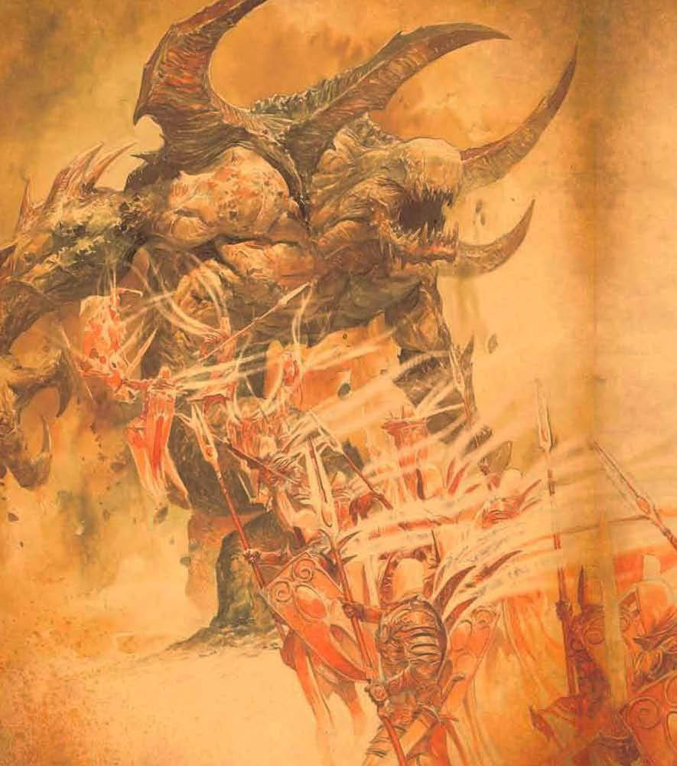

Не имея характерности и основательности, каким бывает ученый, какого хотелось бы, существует предание, что контроль над этим камнем менялось много раз за все эры. Устная история говорит нам, что Камень Мира “позволял овладевшей им стороне почти безгранично изменять реальность и создавать жизнь и миры”. Отчет продолжает, что “ангелы использовали камень для сотворения миров совершенного порядка в соответствии с их идеалами о справедливости, надежды, мудрости, судьбы и доблести”. Когда как демоны использовали камень для сотворения непостижимых средств уничтожения и миров разрушения, ужаса и ненависти. Однако, эти сотворенные ангелами и демонами миры никогда не расцветали. Они по своей сути были несовершенными и обречены на увядание и гибель.

Я не знаю ни того, был ли создан такой мир, или если они были, ни того, существуют ли какой из них до сих пор. Насколько мне известно, ни один человек никогда не видел подобного мира. Поэтому, я подозреваю, что этот отчет является излишней литературной вольностью. Однако мы можем согласиться с тем, что этот предмет имел большое значение и независимо от его использования, его сильно жаждали ангелы и демоны.

Дальнейшие исследования подсказывают, что архангел по имени Тираэль со временем приказал построить бастион вокруг Камня Мира, оплот, который стал известен как Крепость Пандемония. В этих писаниях я пойду гораздо дальше тех сказок, окружающих Тираэля, поскольку я на самом деле видел того ангела.

*Читайте эти разделы*

*внимательно, мои дорогие. Читайте*

*внимательно все, что говорится о нем,*

*так как если мои подозрения*

*верны, он еще сыграет свою роль*

*в этой великой драме.*

Много лет назад, ангел, известный под именем Инарий, захватил Камень Мира и с помощью невероятного магического действа, скрыл его от взора Небес и Преисподней. Он осуществил это не без помощи, как я полагаю, таинственной демоницы Лилит и группы других ангелов и демонов, которые разочаровались в Извечном Противостоянии. Управляя силой камня, Инарию удалось создать мир Санктуария, скрытого рая, где он со своими последователями могли жить свободно от безумия бесконечной борьбы.

Это место мы знаем как мир смертных. Это наш мир. Мы должны на миг остановиться и подумать над этим. Наш мир в отличие от остальных миров был создан ангелами и демонами.

День сотворения Санктуария изменила сущность Извечного Противостояния. Большое замешательство прошло по Пылающей Преисподней и Высшим Небесам. Средоточие всего, за что они боролись все эти бесконечные тысячелетия, померкло. Оно просто ушло. Вначале обе стороны подозревали друг друга, но со временем они осознали, что правда заключалась в чем-то другом. Таким образом, битва за управление Камнем Мира сменилась на его поиски.

Прежде чем мы начнем углубляться в Пылающую Преисподнюю и Высшие Небеса, интересно отметить что, не все касающиеся их вещи являются правдой.

Например, были различные культы, которые господствовали в период между тем, что мы теперь называем Войной Грехов и Темным Изгнанием (о них я буду обсуждать позднее). Некоторые веровали, что Высшие Небеса и Пылающая Преисподняя являются местами, куда попадают души людей, когда они умирают – и что люди получают награду за свои добродетели (Высшие Небеса) или наказание за свою слабость (Пылающая Преисподняя). Помимо необоснованных убеждений различных сект, в академических кругах нет ничего такого в поддержку этому. Важно, чтобы читатели поняли, что Высшие Небеса и Пылающая Преисподняя, так же как и область Пандемония, в действительности имеют физические расположения в этой вселенной.

Лично я верю, что там существует место, куда попадают души людей после их смерти, но это обсуждение выходит за рамки этого трактата.

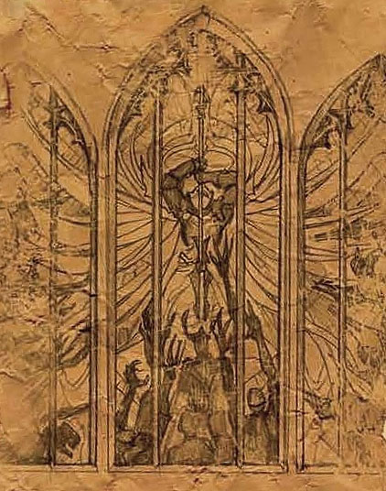

Сказав это, должен признаться, что даже я не всегда знаю, где заканчивается миф и начинается правда. Это, читатель, я предоставляю рассмотреть тебе самому.

**www.rf-allstars.ucoz.ru**